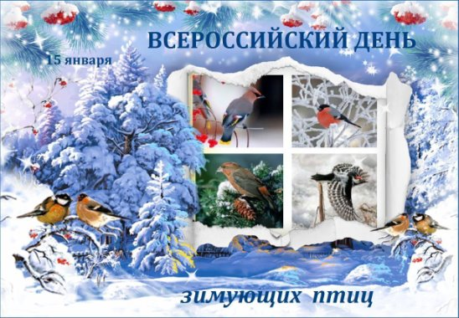

"Птицам — нашу заботу"

15 января в России отмечается День зимующих птиц. История этой экологической даты связана с именем поэта Александра Яшина и писателя Евгения Носова. В 1964 году советский прозаик и поэт Александр Яшин написал стихотворение «Покормите птиц зимой…». Вдохновившись стихотворением, писатель – фронтовик Евгений Носов написал рассказ «Покормите птиц» и в память о поэте каждую осень стал вывешивать кормушки. В 2003 году Союз охраны птиц России предложил 15 января – день рождения Евгения Носова – объявить Днём зимующих птиц и внести в Российский экологический календарь.
В связи с этой датой в детской библиотеке для читателей подготовлен информационный стенд «Поможем птицам зимой», на котором представлена информация — как помочь птицам пережить зиму, как и чем их подкармливать, главные правила при подкормке птиц, из каких материалов и как сделать кормушки для наших пернатых друзей. Подготовлен открытый просмотр литературы «Птицы наши друзья», где представлена литература, несущая полезную познавательную информацию о птицах, их видах, разнообразии, о том, как они живут, чем питаются, какие птицы занесены в Красную книгу, какие птицы обитают в Ростовской области.
Охрана нашей природы – это наша забота, забота молодого поколения. И от нас сегодня многое зависит: будут ли через много лет на нашей планете леса, сады и реки. Будут ли птицы подниматься высоко ввысь, чтобы спеть свои весёлые, звонкие песни.

